|  |  |  |
| --- | --- | --- |
|  | **Carátula para entrega de prácticas** | |
| Facultad de Ingeniería | | Laboratorio de docencia |

Laboratorios de computación

salas A y B

|  |  |
| --- | --- |
| *Profesor:* | Karina García Morales |
| *Asignatura:* | Fundamentos de la Programación |
| *Grupo:* | 20 |
| *No de Práctica(s):* | 1 |
| *Integrante(s):* | Josué Valencia Guzmán |
| *No. de Equipo de cómputo empleado:* | N/A |
| *No. de Lista o Brigada:* | 49 |
| *Semestre:* | 2021-1 |
| *Fecha de entrega:* | 13 de octubre del 2020 |
| *Observaciones:* |  |
|  |  |

CALIFICACIÓN: \_\_\_\_\_\_\_\_\_\_

**Objetivo**

Descubrir y utilizar herramientas de software que se ofrecen en Internet que permitan

realizar actividades y trabajos académicos de forma organizada y profesional a lo largo de

la vida escolar, tales como manejo de repositorios de almacenamiento y buscadores con

funciones avanzadas.

**Desarrollo**

*Control de versiones*

Se llama control de versiones a la gestión de los diversos cambios que se realizan sobre los elementos de algún producto o una configuración del mismo.

*Tipos de Sistemas de Control de Versiones*

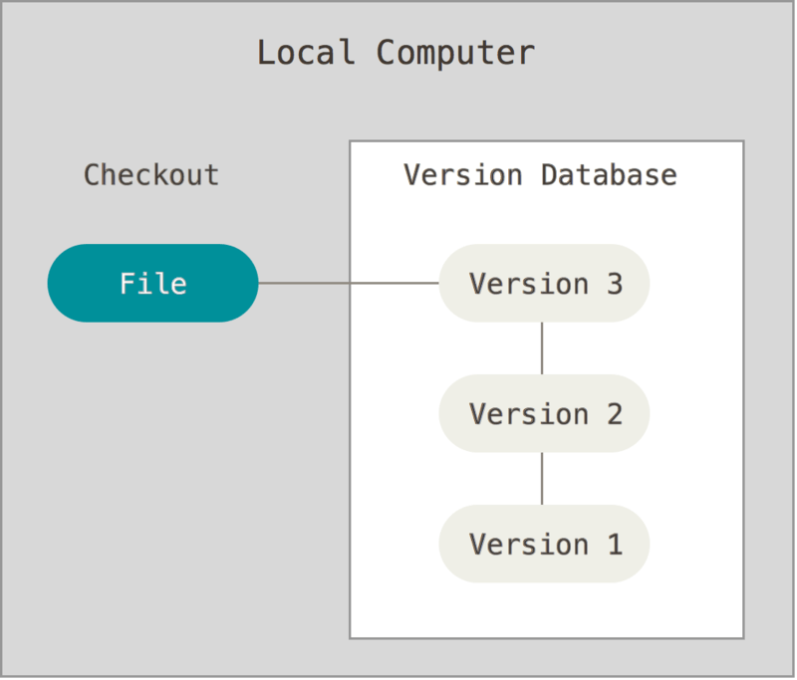Local

Un método de control de versiones, usado por muchas personas, es copiar los archivos a otro directorio (quizás indicando la fecha y hora en que lo hicieron, si son ingeniosos). Este método es muy común porque es muy sencillo, pero también es tremendamente propenso a errores. Es fácil olvidar en qué directorio te encuentras y guardar accidentalmente en el archivo equivocado o sobrescribir archivos que no querías.

Para afrontar este problema los programadores desarrollaron hace tiempo VCS locales que contenían una simple base de datos, en la que se llevaba el registro de todos los cambios realizados a los archivos.

Centralizado

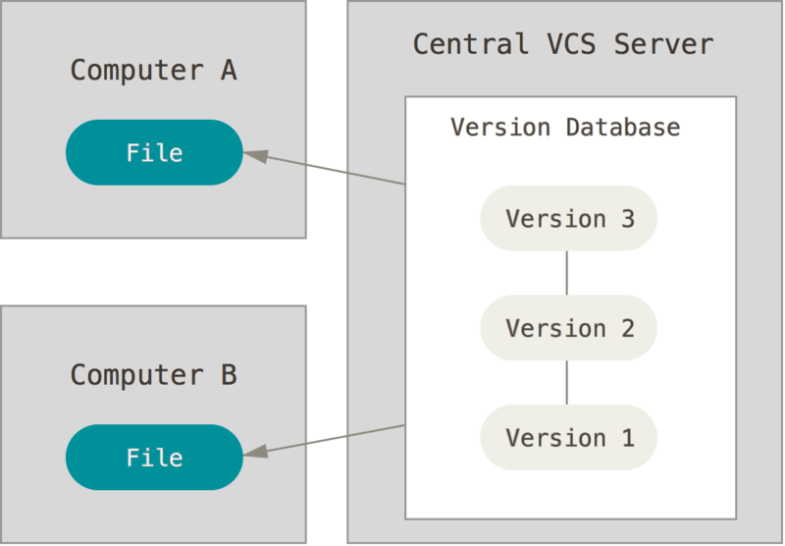El siguiente gran problema con el que se encuentran las personas es que necesitan colaborar con desarrolladores en otros sistemas. Los sistemas de Control de Versiones Centralizados (CVCS por sus siglas en inglés) fueron desarrollados para solucionar este problema. Estos sistemas, como CVS, Subversion y Perforce, tienen un único servidor que contiene todos los archivos versionados y varios clientes que descargan los archivos desde ese lugar central. Este ha sido el estándar para el control de versiones por muchos años.

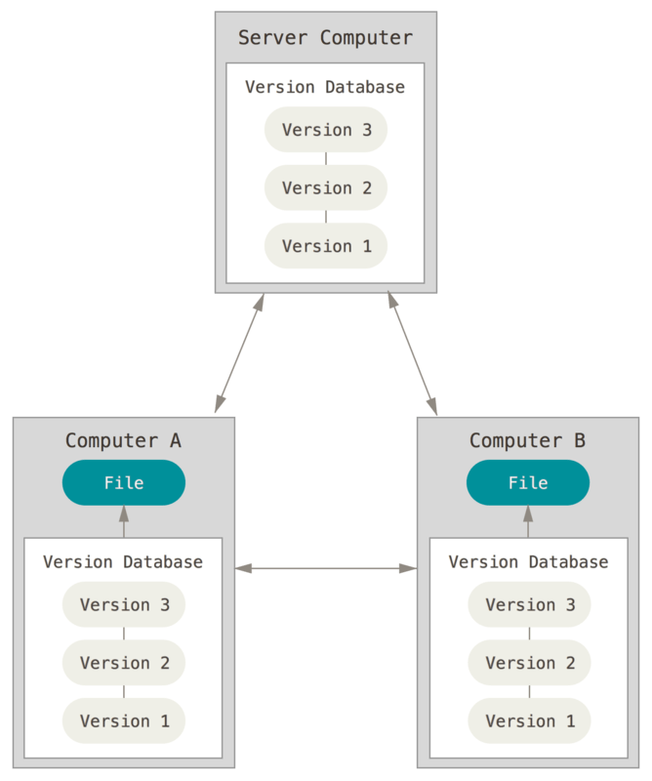Distribuidos

Los sistemas de Control de Versiones Distribuidos (DVCS por sus siglas en inglés) ofrecen soluciones para los problemas que han sido mencionados. En un DVCS (como Git, Mercurial, Bazaar o Darcs), los clientes no solo descargan la última copia instantánea de los archivos, sino que se replica completamente el repositorio. De esta manera, si un servidor deja de funcionar y estos sistemas estaban colaborando a través de él, cualquiera de los repositorios disponibles en los clientes puede ser copiado al servidor con el fin de restaurarlo. Cada clon es realmente una copia completa de todos los datos.

*Git*

Git es un sistema de control de versiones distribuido gratuito y de código abierto diseñado para manejar todo, desde proyectos pequeños a muy grandes, con velocidad y eficiencia. Diseñado por Linus Torvalds, pensando en la eficiencia y la confiabilidad del mantenimiento de versiones de aplicaciones cuando éstas tienen un gran número de archivos de código fuente.

*Repositorios*

Los repositorios son instalaciones virtuales donde se depositan los resultados de la investigación científica. Según su ámbito y objeto, pueden ser temáticos, multidisplinarios, de objetos de aprendizaje o institucionales. El papel de las Bibliotecas Universitarias se centra en los Repositorios Institucionales como herramientas para procesar y difundir la producción de los investigadores de su Universidad, así como los contenidos generados por la misma en el ejercicio de su actividad institucional.

Repositorio Local

Un repositorio local, es aquel que se encuentra en nuestro propio equipo y solo el dueño del equipo tiene acceso a él.

Repositorio Remoto

Un repositorio remoto es aquel que está alojado en la nube, esto quiere decir, que se encuentra en un servidor externo, el cual puede ser accedido desde internet y que nos va a permitir tener siempre a la mano nuestros archivos. Algunos de estas plataformas son: github.com, bitbucket.org o gitlab.com, todos ofreciendo diferentes características.

Operaciones en un repositorio

* Agregar

Esta operación agrega archivos en nuestro repositorio para ser considerados en el nuevo estado guardado del proyecto. Por lo general son los archivos creados o que tienen nuevas modificaciones.

* Commit

Esta operación se encarga de registrar los archivos agregados para generar un nuevo estado (o versión) en nuestro repositorio, un commit puede registrar uno o más archivos, y van acompañados de una explicación de lo que agregamos o cambiamos.

* Ramas (Branches)

Nuestro repositorio se puede ver como un árbol, donde la rama principal (generalmente llamada master) contiene nuestro trabajo revisado y funcionando. Una rama es una bifurcación de otra rama en la cual podemos realizar nuevas modificaciones y pruebas, sin afectar los archivos que ya funcionan, una vez que hayamos terminado las nuevas modificaciones sobre esa rama, se puede fusionar (merge) con la rama padre, y ésta tendrá los nuevos cambios ya aprobados.

Almacenamiento en la nube

El almacenamiento en la nube es un modelo de informática en la nube que almacena datos en Internet a través de un proveedor de informática en la nube que administra y opera el almacenamiento en la nube como un servicio. Se ofrece bajo demanda con capacidad y costo oportunos, y elimina la necesidad de tener que comprar y administrar su propia infraestructura de almacenamiento de datos. Esto le otorga agilidad, escala global y durabilidad con acceso a los datos en cualquier momento y lugar.

Tipos de almacenamiento

#### iCloud

* Puedes almacenar cualquier tipo de información
* La funcionalidad Álbumes Compartidos te permite crear álbumes para viajes, eventos o cualquier otra ocasión. Sólo tienes que elegir a los amigos y familiares que pueden ver, comentar y agregar sus fotos y videos.
* Accede fácilmente a todos tus archivos almacenados en iCloud Drive desde cualquier dispositivo.
* iCloud Drive te permite organizar los archivos en carpetas, cambiarles el nombre y etiquetarlos con colores. Y cuando modificas algo, el cambio se aplica en todos tus dispositivos.
* Con iCloud Drive, puedes invitar a otras personas a trabajar contigo de manera rápida y sencilla. Simplemente envíales un enlace privado para darles acceso instantáneo a los archivos y carpetas que quieras compartir.
* iCloud mantiene las apps como Mail, Calendario, Contactos, Recordatorios, Safari y algunas de tus favoritas del App Store actualizadas automáticamente en todos tus dispositivos.
* Cuando colaboras con otras personas en documentos, presentaciones y hojas de cálculo, puedes ver las ediciones que van haciendo en tiempo real. Y como todos los dispositivos se actualizan al instante, trabajar en equipo ya no cuesta trabajo.
* iCloud ahora almacena todos tus mensajes de forma automática. Busca una dirección, una conversación divertida o lo que quieras. También puedes retomar una plática exactamente donde la dejaste aunque cambies de teléfono o computadora.
* iCloud hace automáticamente un respaldo de tus dispositivos iOS y iPadOS cuando están conectados a la corriente y a una red Wi-Fi. Gracias a eso, si pierdes tu dispositivo o compras uno nuevo, podrás recuperar todo tu contenido importante sin ningún problema.
* La autenticación de dos factores agrega un nivel extra de seguridad para garantizar que sólo tú puedas acceder a tu cuenta desde dispositivos conocidos, como tu iPhone, iPad o Mac.

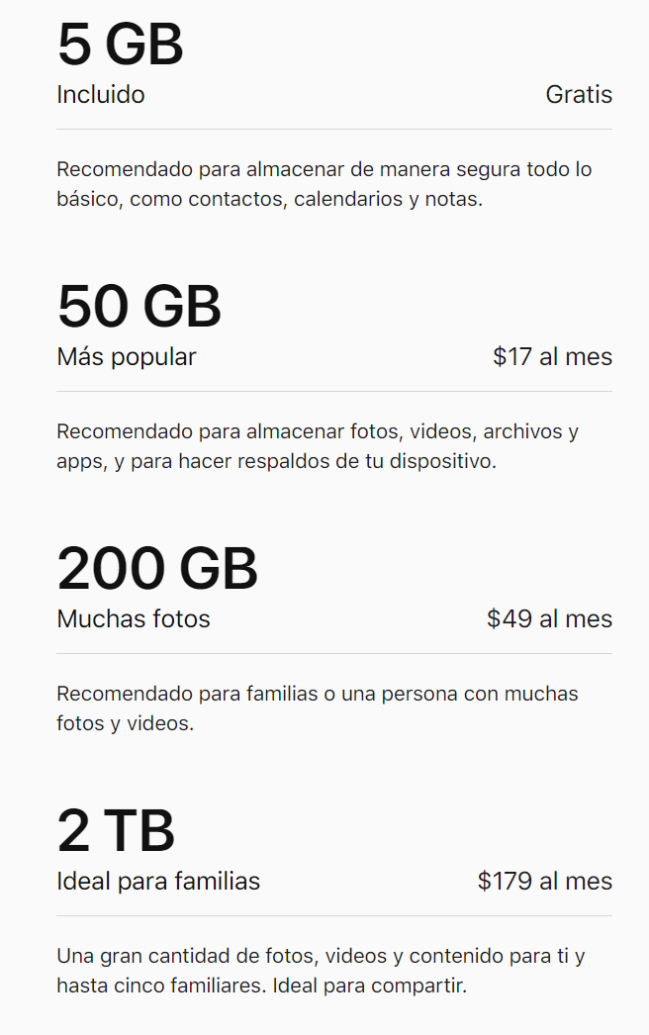

#### Google drive

* Almacena archivos y carpetas, compártelos y colabora en ellos desde cualquier dispositivo móvil, tablet o computadora.
* Drive se integra sin problemas con [Documentos](https://www.google.com/docs/about/), [Hojas de cálculo](https://www.google.com/sheets/about/) y [Presentaciones](https://www.google.com/slides/about/), apps nativas de la nube que permiten que tu equipo colabore de manera eficiente en tiempo real. Crea y comparte contenido con tus compañeros de trabajo desde el primer día, sin necesidad de migrar desde herramientas actuales.
* Drive se integra con la tecnología actual de tu equipo y la complementa. Colabora en archivos de Microsoft Office sin necesidad de convertir el formato, y edita y almacena más de 100 tipos de elementos adicionales, por ejemplo, PDF, CAD, imágenes y muchos más.
* Las potentes funciones de búsqueda de Google están incorporadas en Drive y ofrecen velocidad, rendimiento y confiabilidad inigualables. Además, funciones como Prioridad usan la IA para predecir lo que buscas y mostrar el contenido más relevante, lo que ayuda a tu equipo a encontrar archivos hasta un 50% más rápido.
* Drive funciona en todas las plataformas más importantes, lo que te permite trabajar sin problemas en un navegador, dispositivo móvil, tablet o computadora.

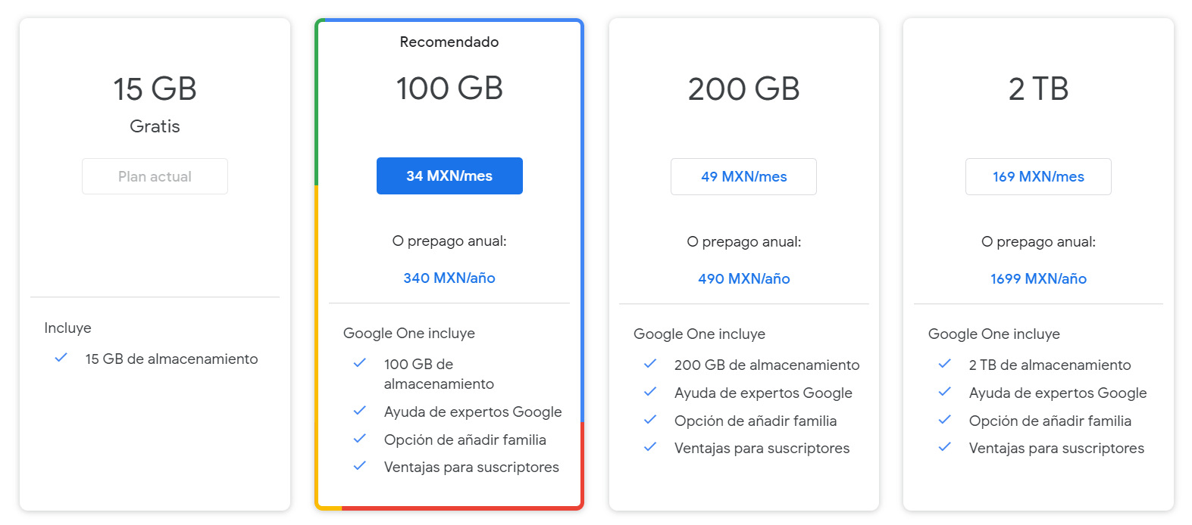

#### Dropbox

Centraliza el contenido del equipo, crea, almacena y comparte contenido en la nube desde Documentos, Hojas de cálculo y Presentaciones de Google, archivos de Microsoft Office y archivos [Dropbox Paper](https://www.dropbox.com/paper), junto con tus archivos tradicionales en Dropbox.

* **Transforma tus carpetas**
* Dropbox Spaces reúne en un mismo lugar tus archivos y el contenido en la nube, de modo que las presentaciones de PowerPoint puedan convivir con los documentos de Google, los tableros de Trello y las herramientas favoritas de tu equipo.
* **Colaboración en equipo en cualquier momento, estés donde estés**
* Accede con facilidad al trabajo del equipo en tu computadora, tus dispositivos móviles o cualquier explorador web.
* **Usa tus herramientas de colaboración favoritas**
* Recopila los archivos del equipo y las conversaciones relacionadas en un solo lugar con las herramientas de comunicación más populares: Slack y Zoom.
* **Encuentra todo lo que necesitas al instante**
* Las carpetas y los archivos sugeridos de forma inteligente le ofrecen una ventaja a tu equipo, puesto que todos los miembros tienen acceso al contenido que necesitan en el momento oportuno.
* **Obtén tranquilidad**
* [Una infraestructura segura y distribuida](https://www.dropbox.com/business/trust/security) con [herramientas administrativas](https://www.dropbox.com/business/tour/administrative-tools) de control y visibilidad, protege los datos de tu empresa en Dropbox.

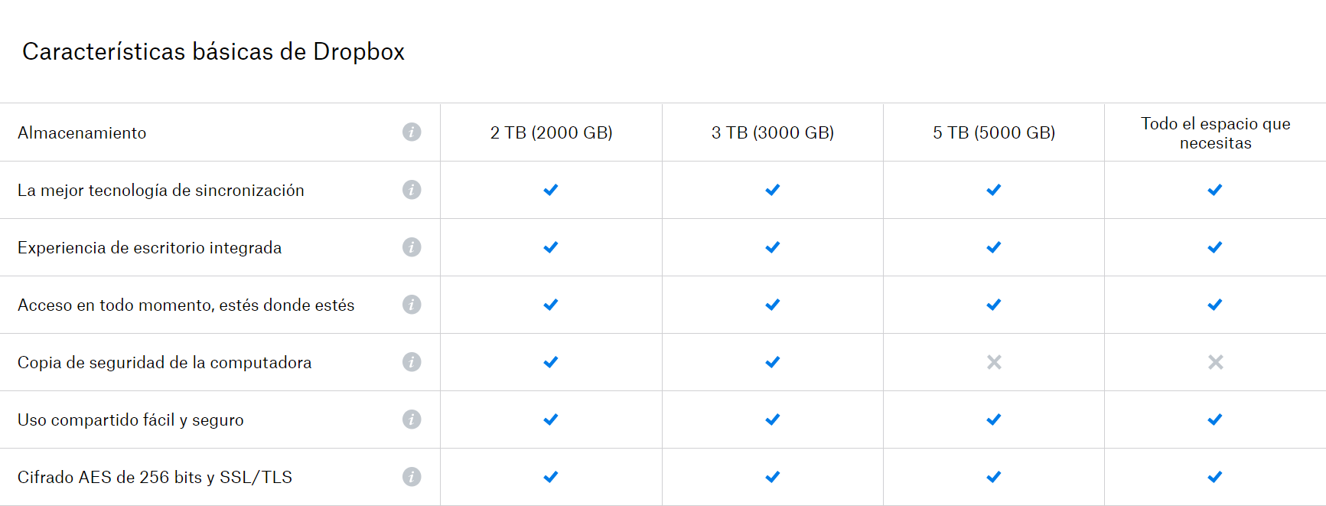

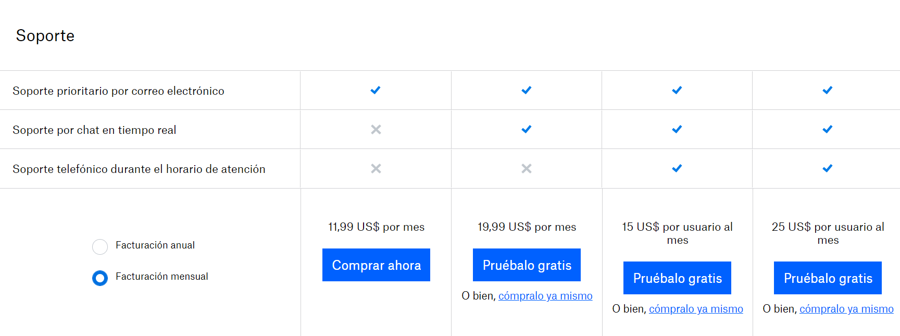

#### OneDrive



Protegidos mediante verificación de identidad

Puedes desbloquear convenientemente los archivos del Almacén personal y acceder a ellos con tus huellas digitales, tu cara, un código SMS u otros métodos.



Escanea archivos directamente en el Almacén personal

Usa la aplicación móvil de OneDrive en iOS o Android para escanear documentos, tomar fotos o filmar vídeos directamente en el Almacén personal.



Bloqueo automático

El Almacén personal se vuelve a bloquear automáticamente en tu PC, dispositivo u online después de un breve período de inactividad.[**3**](https://www.microsoft.com/es-es/microsoft-365/onedrive/personal-vault#office-CustomSpacingTemplate-5p7eyzt) Cualquier archivo abierto se bloquea y requiere una nueva autenticación para el acceso.



Lleva contigo los archivos confidenciales.

Guarda archivos importantes o confidenciales como tu pasaporte, la licencia de conducir o los documentos del seguro en tu Almacén personal. Los archivos permanecen seguros, y en un lugar al que puedes acceder fácilmente.



Disponible en cualquier dispositivo

Accede a tu Almacén personal desde OneDrive en un explorador web, una aplicación móvil[**4**](https://www.microsoft.com/es-es/microsoft-365/onedrive/personal-vault#coreui-contentrichblock-je8e0cq), o directamente desde el explorador de archivos en tu PC con Windows 10.



Sacar más partido de la seguridad de OneDrive

El Almacén personal se suma a las sólidas características de seguridad de OneDrive, que incluyen el cifrado de archivos, la supervisión de actividad sospechosa, el escaneo para detectar virus y la detección y recuperación de ransomware.

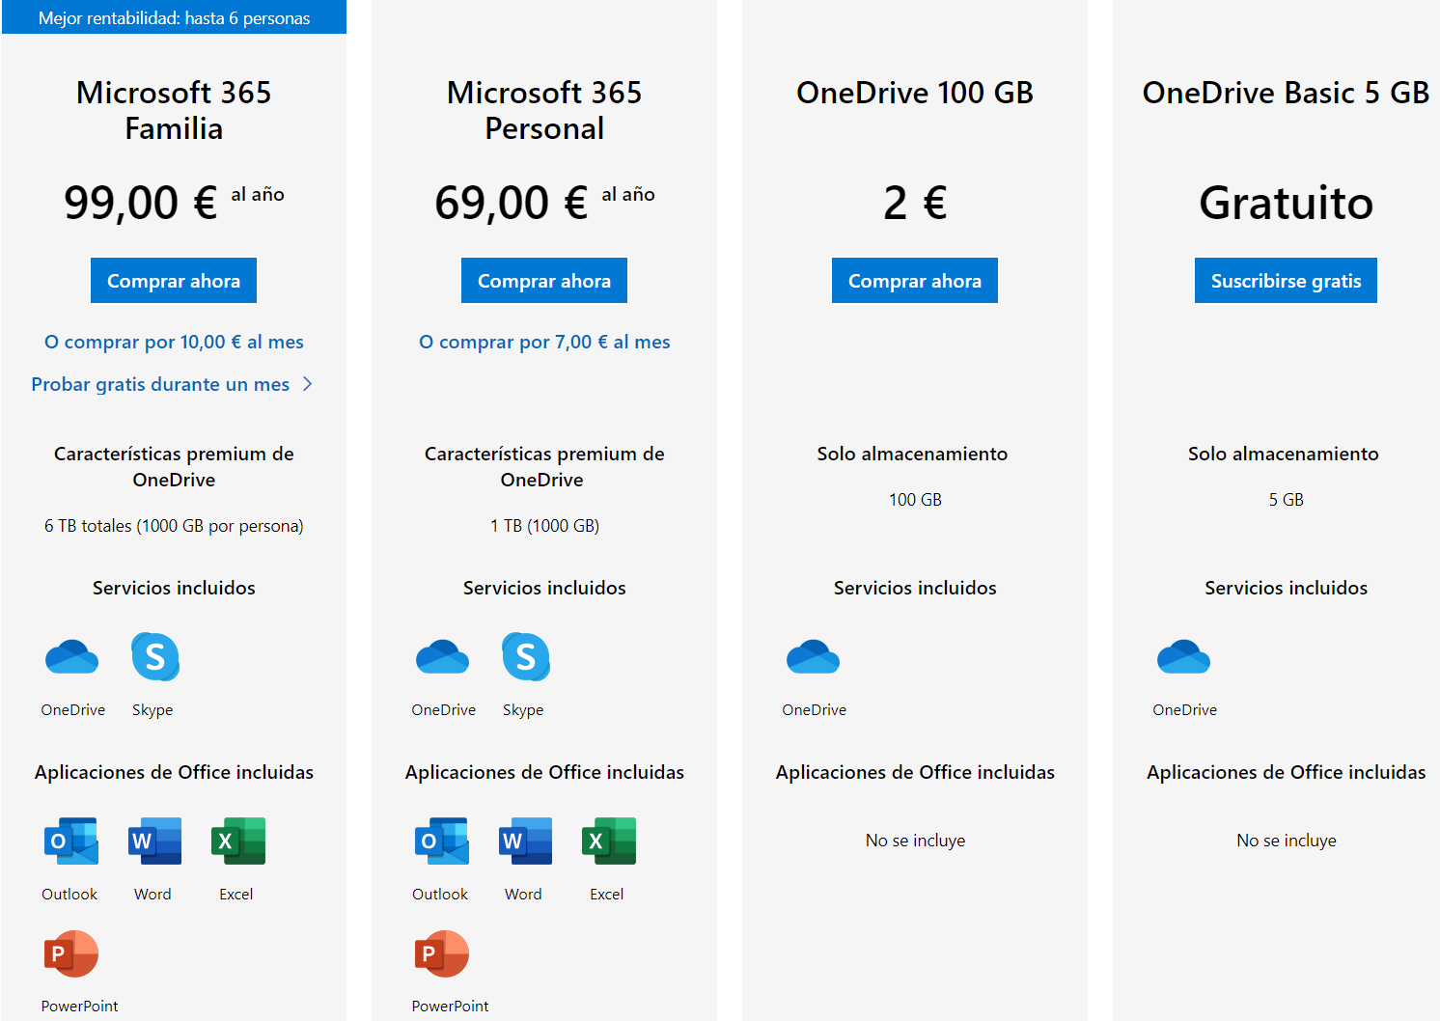

*Google Forms*

* Recibe las respuestas en seguida
* Planifica tu próxima acampada, gestiona inscripciones en eventos, prepara un sondeo rápido, recopila direcciones de correo electrónico para un boletín, crea un concurso de preguntas y mucho más.
* Usa tu foto o tu logotipo y Formularios elegirá los colores que mejor combinen para crear un formulario original, exclusivamente tuyo. O escoge uno de los temas preparados para marcar el tono.
* Elige entre un montón de opciones de preguntas: desde las de tipo test hasta las listas desplegables con una escala numérica. Añade imágenes y vídeos de YouTube o prueba algo más sofisticado con la [ramificación de páginas y las preguntas filtro](https://support.google.com/docs/answer/141062?hl=es&ref_topic=6063584).
* Formularios tiene un diseño adaptativo, por lo que es muy fácil (y bonito) hacer, modificar y contestar formularios en pantallas de todos los tamaños.
* Las respuestas a tus encuestas se recopilan de forma automática y ordenada en Formularios, con gráficos y datos de las respuestas en tiempo real. Además, si quieres sacarle todo el partido a tus datos, examínalos en [Hojas de cálculo](https://docs.google.com/spreadsheets/?usp=mkt_formssheets).
* Añade colaboradores para permitir que cualquiera cree una encuesta contigo al mismo tiempo, al igual que con un documento, hoja de calculo y presentaciones

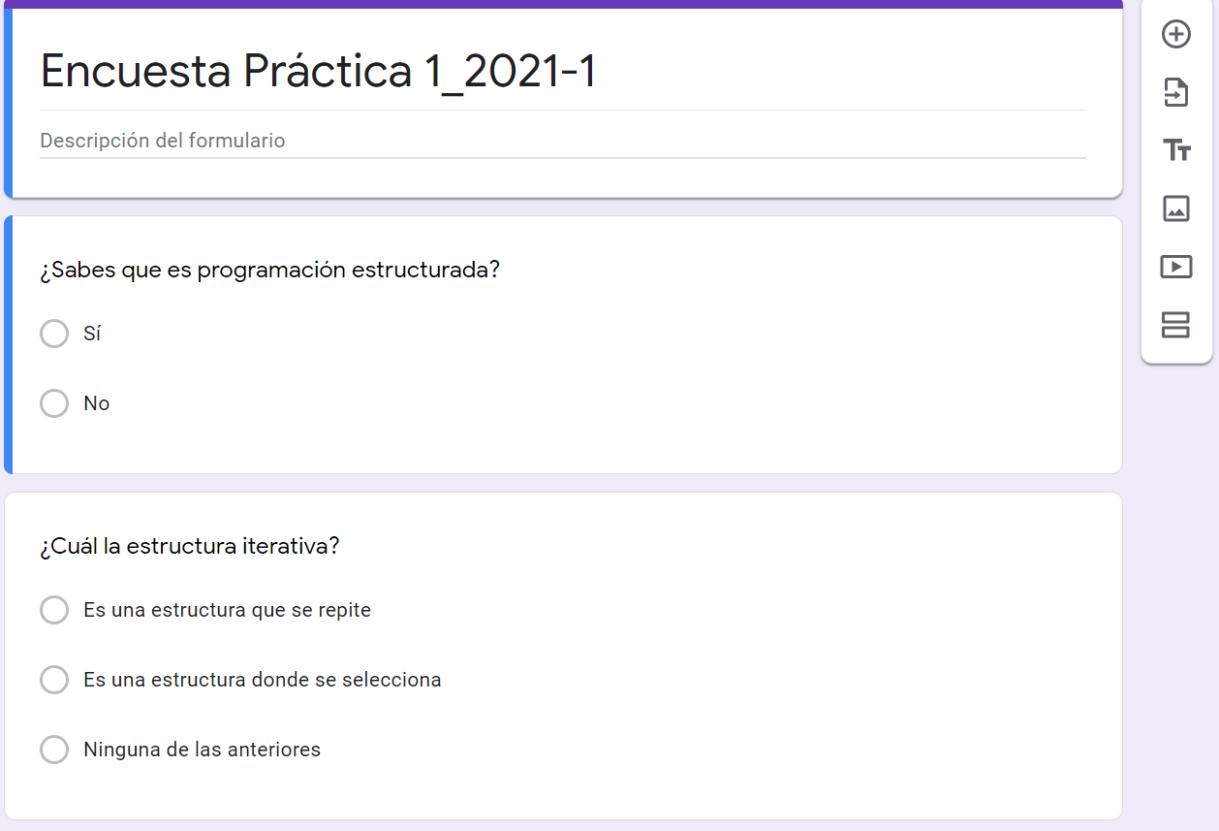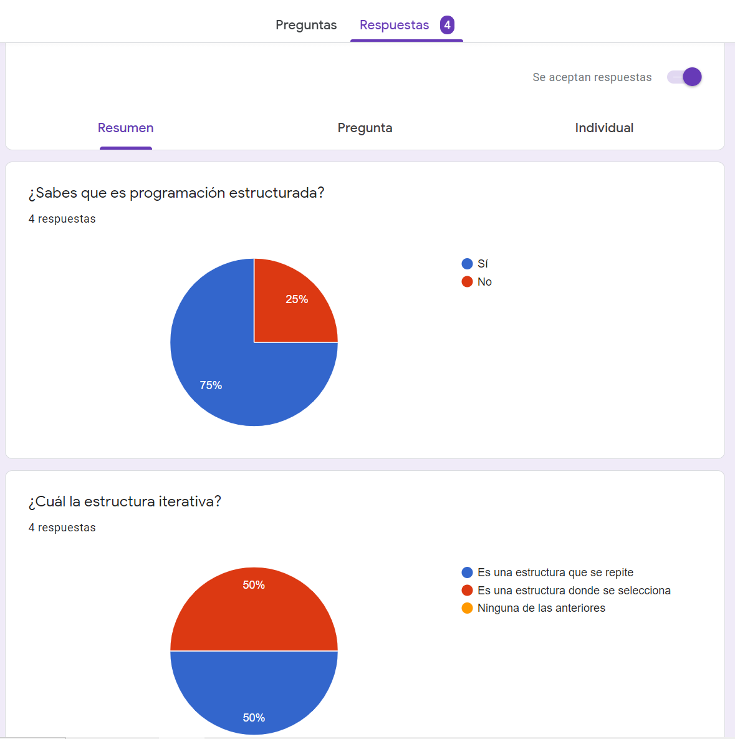

*OneNote*

Organizar

Ordena contenido en blocs de notas, secciones y páginas.

Etiquetar

Resalta notas importantes con las etiquetas de Importante y Pendiente.

Entrada manuscrita

Dibuja tus pensamientos y anota tus notas con un bolígrafo o con el dedo.

Combinar medios

Graba notas de audio, introduce videos en línea y agrega archivos.

Recortar y guardar

Usa Web Clipper de OneNote para guardar contenido con un solo clic.

Compartir

Comparte blocs de notas con compañeros de trabajo, amigos y familiares.

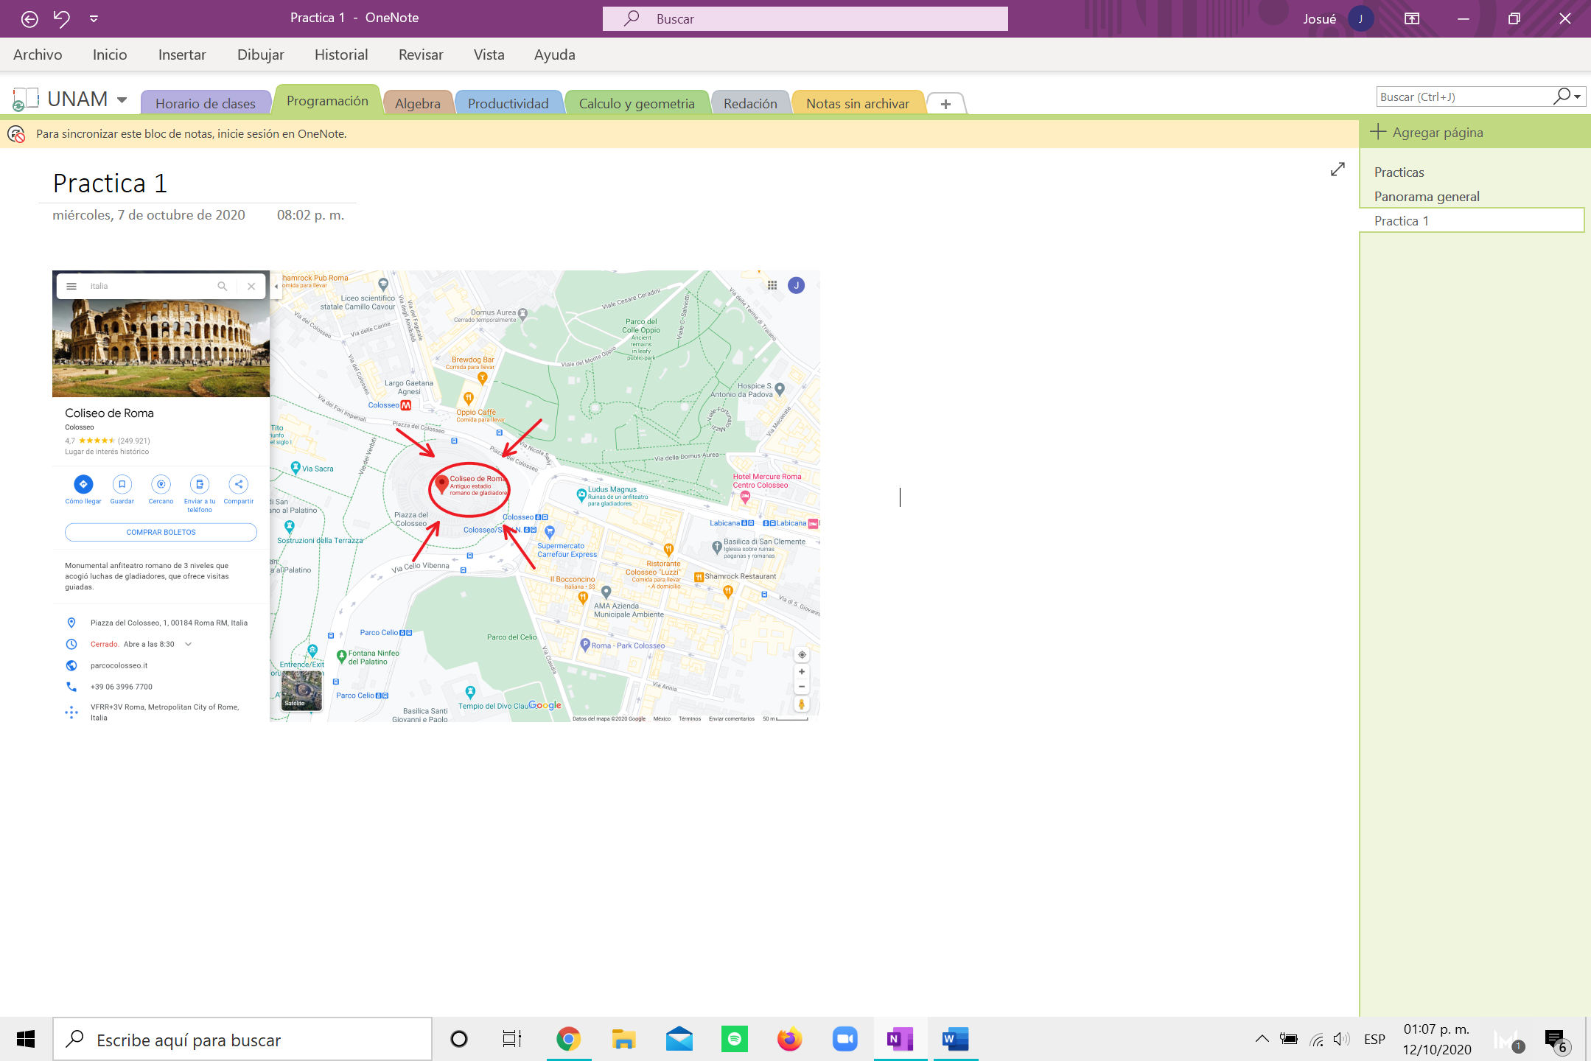

*Buscadores de Internet*

Un motor de búsqueda o buscador es un mecanismo que recopila la información disponible en los servidores web y la distribuye a los usuarios por medio del proceso de crawling, en el que las arañas de los buscadores mapean los datos almacenados en la red.

Para encontrar tales archivos, los buscadores web recurren a la identificación de la [palabra clave](https://rockcontent.com/es/blog/palabras-clave/) empleada por la persona que realiza la búsqueda y, como resultado, el usuario obtiene una lista de enlaces que direccionan a sitios web en los que se mencionan los temas relacionados a la palabra clave.

* Buscadores jerárquicos

Este tipo de buscadores son interfaces de interrogación textual. Revisan las bases de datos de las páginas web a través de sus arañas y estas recopilan la información sobre los contenidos compatibles con la búsqueda del usuario. Una vez realizan la consulta, clasifican los resultados por la relevancia respecto a la búsqueda concreta y según el historial de navegación que tenga el usuario.

* Directorios

Los buscadores del tipo directorio son enlaces de páginas que se agrupan por categorías. Son muy sencillos, pero requieren de un soporte humano y de continuo mantenimiento para funcionar. Estos buscadores web no recorren los sitios ni almacenan los contenidos, solo agrupan enlaces por categorías y se organizan por fecha de publicación y no por relevancia o concordancia con una búsqueda hecha por el usuario. Un ejemplo de este buscador de internet es Open Directory Project, también conocido como [Dmoz](https://www.dmoz.org/" \t "_blank).

*Google*

Buscador de Internet Google El buscador de Google (en inglés Google Search) es un motor de búsqueda en la web propiedad de Google Inc. Es el motor de búsqueda más utilizado en la Web. Fue desarrollado por Larry Page y Sergey Brin en 1997.

Google utilizar el llamado PageRank, que es un valor numérico que representa la

popularidad que una página web tiene en Internet. PageRank es un concepto (marca

registrada y patentada) de Google que introduce en su algoritmo de indexación.



Características

1. Para encontrar todas las imágenes de basquetbol o de futbol que no contengan la palabra tenis se utiliza la siguiente búsqueda

“or” indica que debe tener una palabra o la otra

“-“ indica que o debe incluir esa palabra

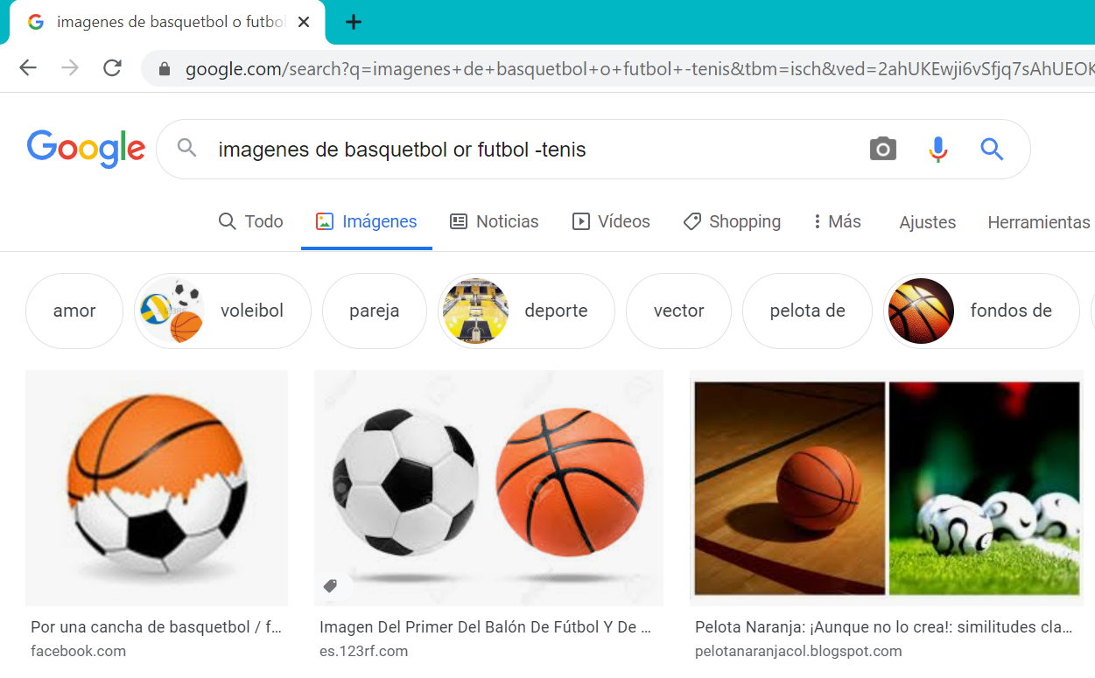

2. Para encontrar todos los datos pertenecientes sólo a el bosón de higgs:

Las comillas dobles ("") al inicio y al final de la búsqueda indican que sólo se deben buscar páginas que contengan exactamente dichas palabras.



3. Al momento de hacer búsquedas no es necesario incluir palabras como los artículos (el, la, los, las, un, etc.), pero en caso de ser necesario se puede hacer lo siguiente:

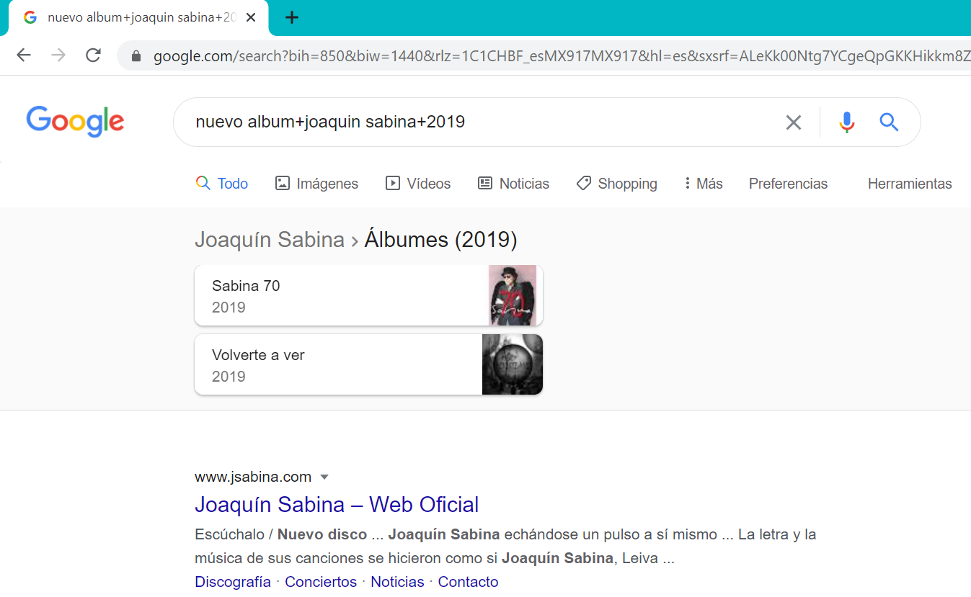

Comandos

* Cuando se quiere conocer el significado de una palabra se agrega el comando “define:” seguido de lo que se desea buscar

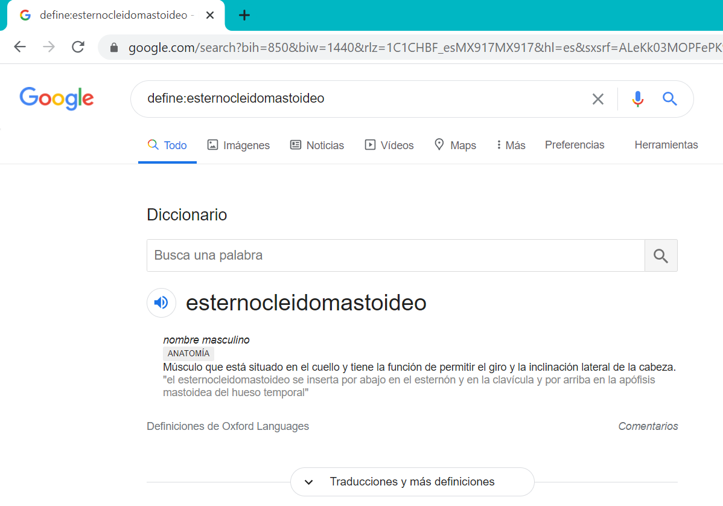

* El comando “site” sirve para buscar información dentro de un sitio, “~” es para indicar lo que debe buscar dentro del sitio “..” son para buscarlo en un intervalo de números, por ejemplo, años.

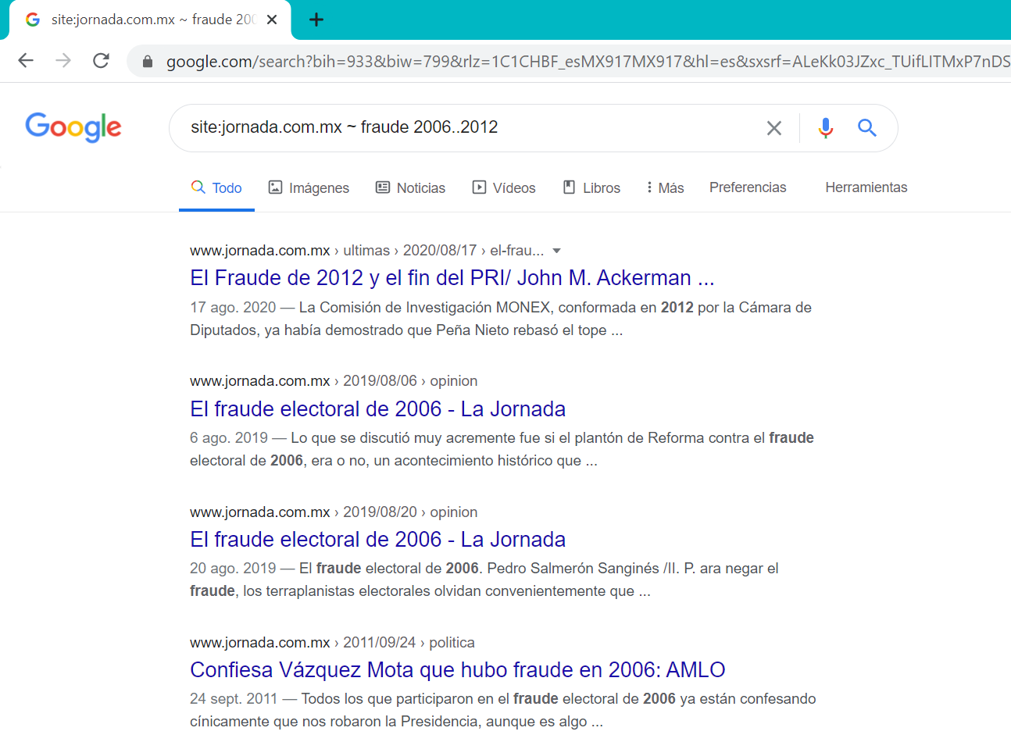

* Para encontrar información de manera específica y muy puntual acerca de algo que se está buscando se utilizan tres comandos el primero “intitle:” se encargará de encontrar páginas que tengan esta palabra como título, “intext:” será para restringir los resultados donde se encuentra este termino y para obtener un tipo de documento en particular se usa “filetype:”

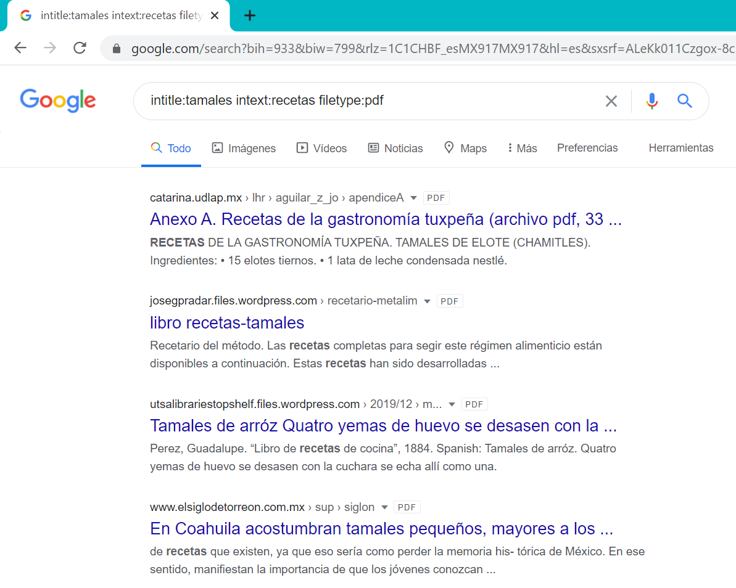

Calculadora

Google tiene la capacidad de realizar operaciones con solo escribir en la barra del navegador la operación a realizar

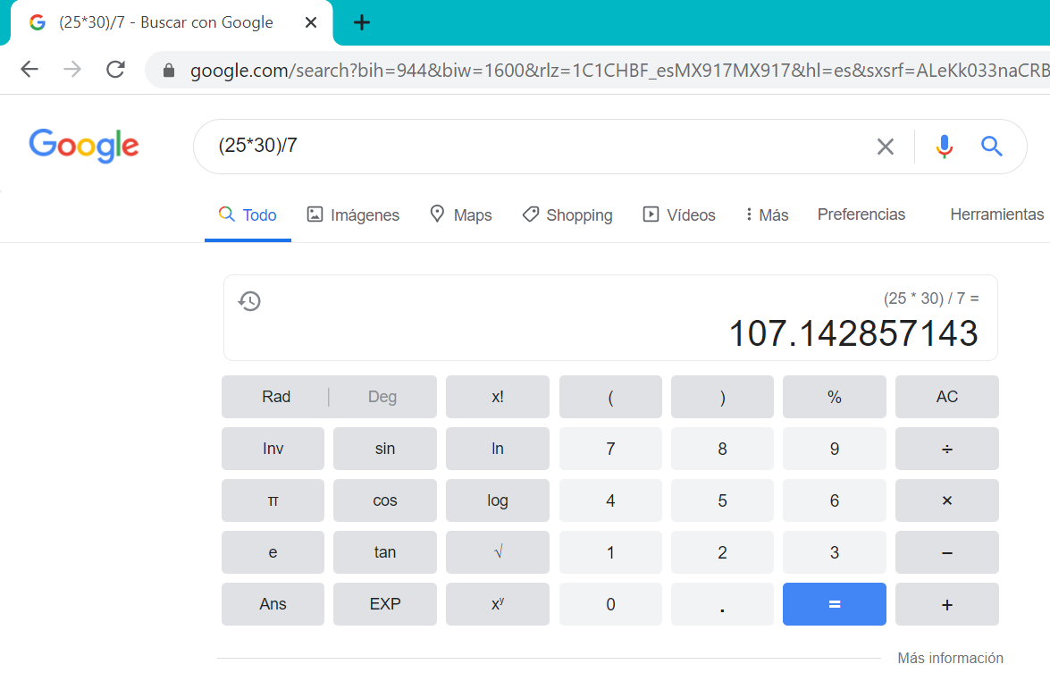

Convertidor de unidades

Al igual que en la calculadora solo basta con escribir la conversión, además del resultado te proporcionara la fórmula de la conversión en la parte de abajo, en caso de que la conversión sea de un tipo de moneda, mostrara la grafica de la bolsa de valores.

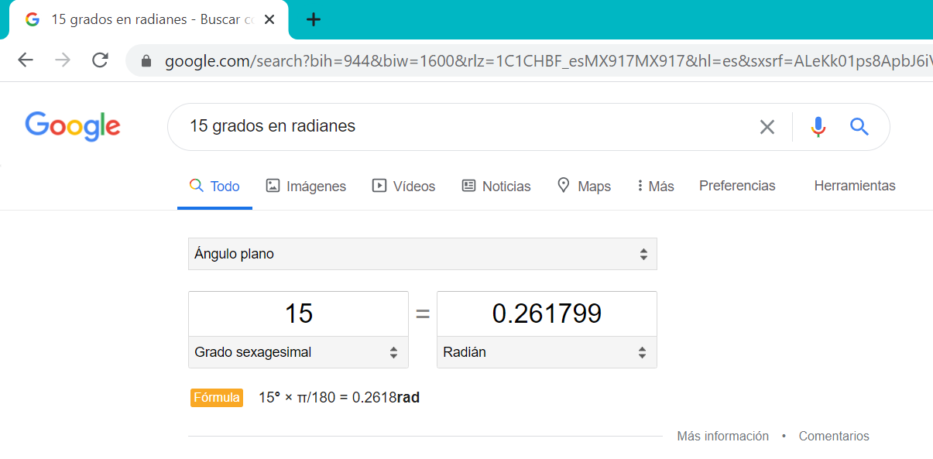 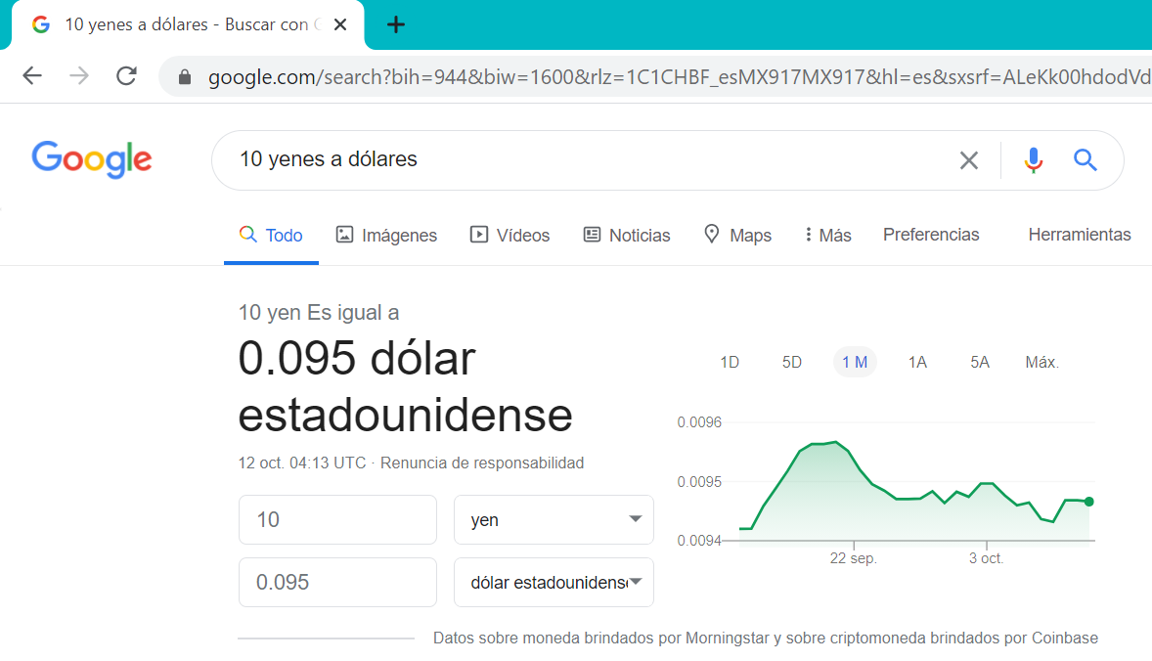

Graficas en 2D

Se escribe la función que se dese graficar más el comando “from-*#* to *#*” para definir el intervalo de la función.

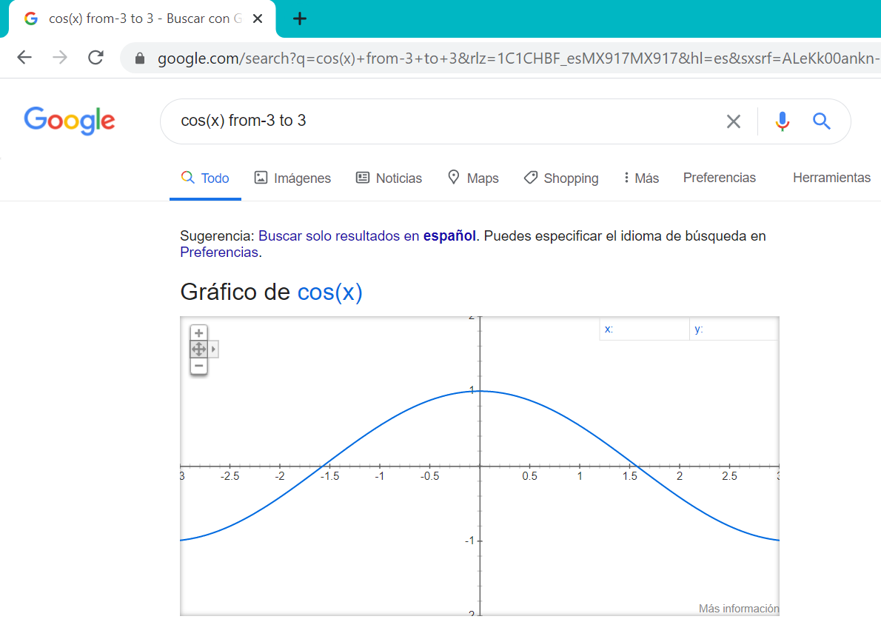

Google académico

Google Académico es un buscador de Google especializado en artículos de revistas

científicas, enfocado en el mundo académico, y soportado por una base de datos

disponible libremente en Internet que almacena un amplio conjunto de trabajos

de investigación científica de distintas disciplinas y en distintos formatos de publicación.

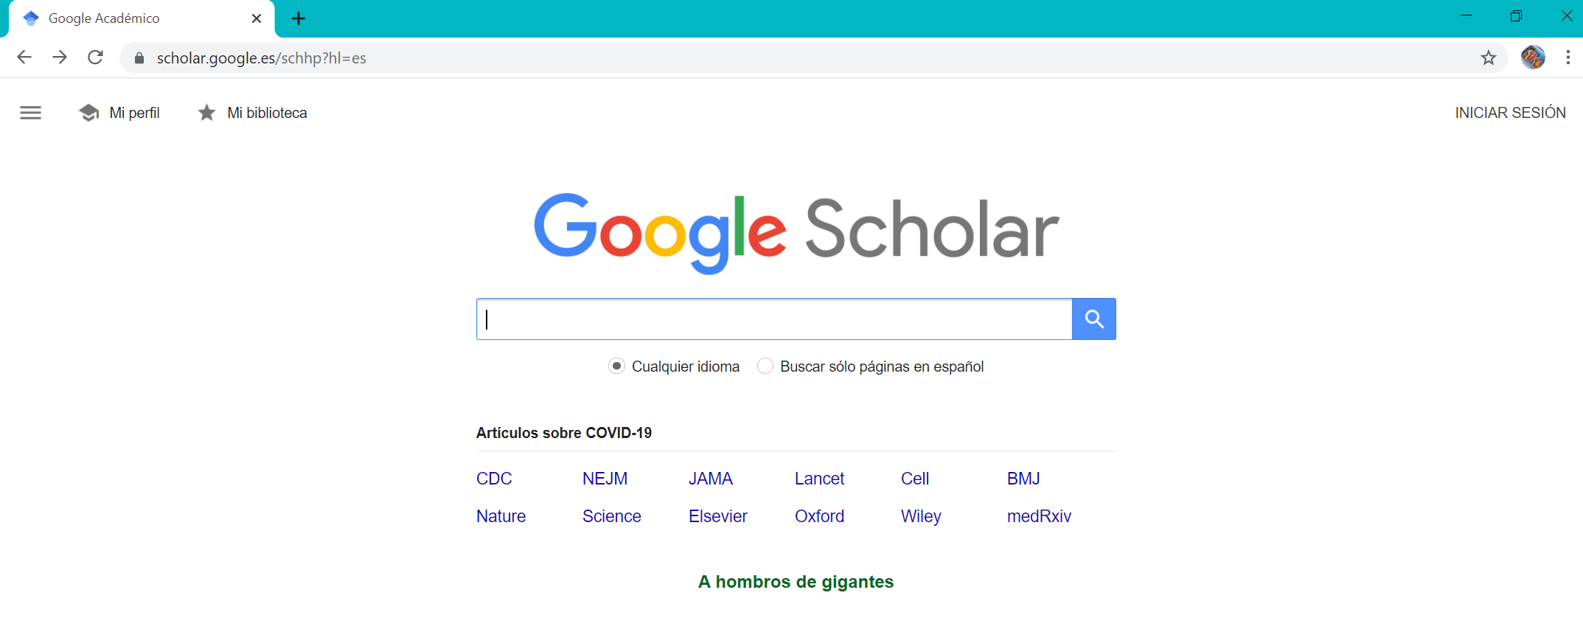

Un comando de búsqueda habitual es el de “author:” que nos mostrara todos los artículos y publicaciones del autor que hallamos seleccionado además entre comillas podemos escribir alguna palabra que queramos que contenga el articulo o publicación.

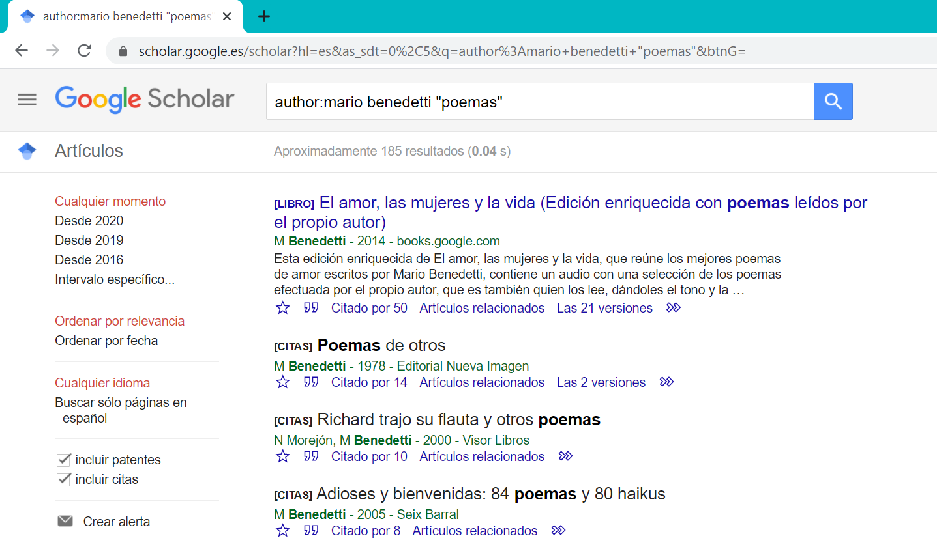

Google imágenes

Esta herramienta te permitirá buscar una imagen colocando el URL o subiendo una imagen que tengas guardada en tu dispositivo

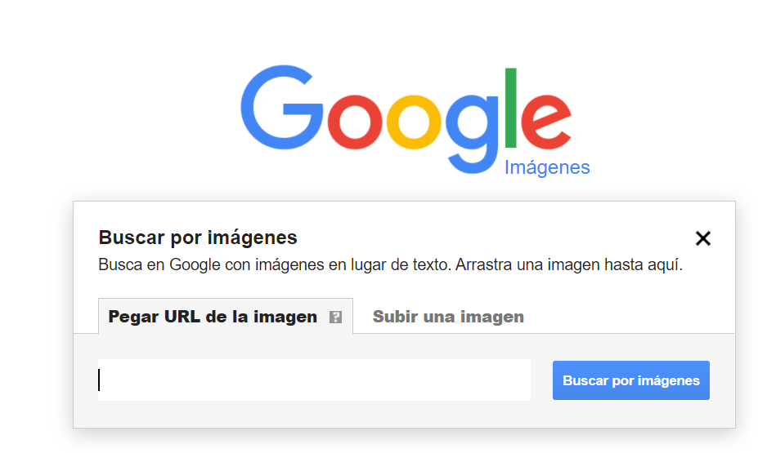

**Tarea**

*Buscar imágenes empleando tu foto en Google e indicar que patrones considera para mostrarte esos resultados*

**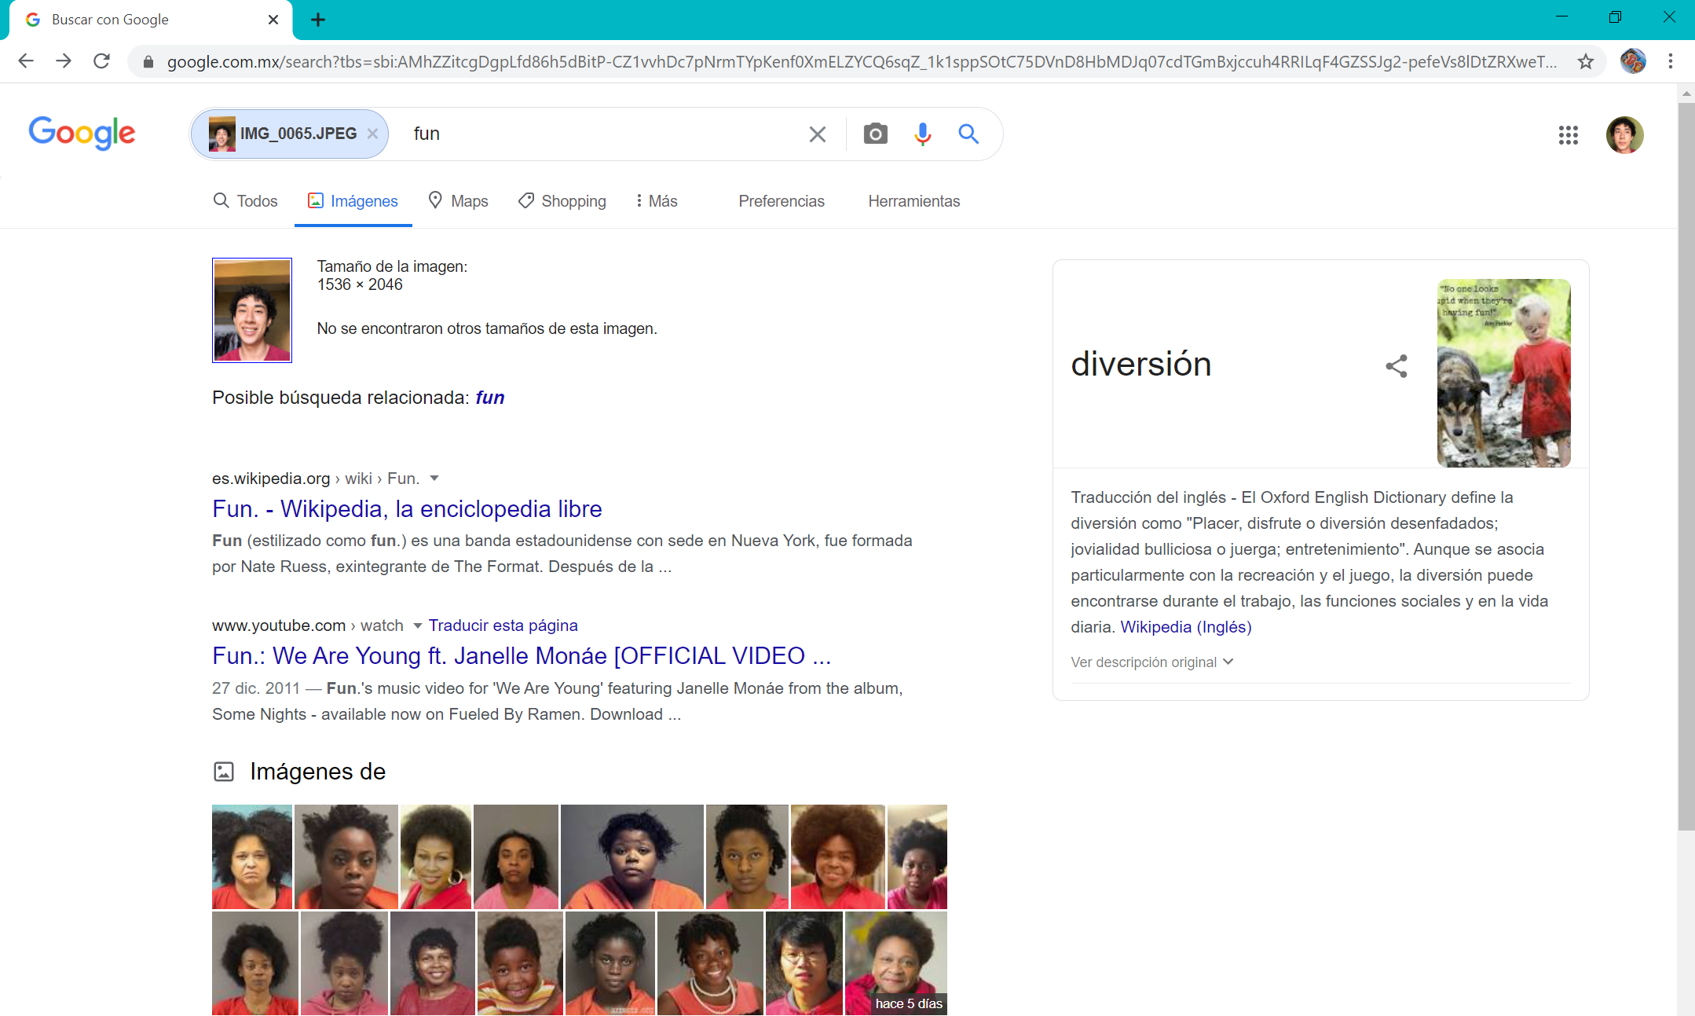**

Para realizar esta búsqueda se utilizó una foto mía sonriendo, como se puede apreciar la palabra que se relaciono fue “FUN”, además en la parte de abajo se puede apreciar varias fotos de personas afroamericanas con las que comparto el cabello chino y en la penúltima foto una señora asiática con la que comparto los ojos rasgados y el tono de piel.

*Realiza una investigación a cerca de alojamiento en la nube ventajas y desventajas (comparar mínimo tres opciones)*

|  |  |  |  |
| --- | --- | --- | --- |
|  | Google drive | iCloud | Dropbox |
| Almacenamiento del Plan gratis | 15 Gb | 5Gb | 2Gb |
| Plan Premium  Costo mensual | 2Tb  169 pesos | 2Tb  179 pesos | Ilimitado  530 pesos |
| Exclusividad | Cualquier dispositivo | Solo para productos apple | Cualquier dispositivo |
| Sincronización | Todos los archivos y aplicaciones | Todos los archivos y aplicaciones (mejor) | Solo los archivos |
| Seguridad | Muy buena | La mejor | Muy buena |
| Soporte | Chat con persona | Chat automatizado | Telefónico, chat y correo |
| Uso compartido | Sí | Sí | Sí |

*Indica las características, ventajas y desventajas de por lo menos tres servidores de correo*

**Gmail**

|  |  |
| --- | --- |
| Ventajas | Desventajas |
| Archivos adjuntos de 25 Mb  Integración con los servicios de Google  Fácil uso y diseño personalizable | No se aplica la protección de datos europea (los correos se escanean para ofrecer publicidad personalizada)  No se sabe a ciencia cierta dónde se ubican los servidores |

**Yahoo Mail**

|  |  |
| --- | --- |
| Ventajas | Desventajas |
| 1Tb de almacenamiento  Se pueden crear direcciones desechables  Filtro antispam | Solo se puede hacer uso del almacenamiento en la nube vía Dropbox o Google Drive  No se somete al Reglamento de Protección de Datos Europeo: el contenido de los correos se analiza con fines publicitarios  Se desconoce dónde se ubican los servidores |

**Outlook**

|  |  |
| --- | --- |
| Ventajas | Desventajas |
| 15 GB de almacenamiento  Diseño claro y sencillo  Interfaces a Office, perfecta integración en el ecosistema Microsoft | Puesto que Microsoft tiene su sede en los EE. UU., no está sujeta al RGPD  No se sabe con seguridad dónde están los servidores |

**GMX**

|  |  |
| --- | --- |
| Ventajas | Desventajas |
| Política de privacidad española  Almacenamiento ilimitado y 50 GB para los archivos adjuntos | Interfaz un tanto confusa  Servicio todavía no muy conocido a nivel internacional |

*Empleando el buscador de Google y haciendo uso de la calculadora, genera un paraboloide*

La figura mostrada es un paraboloide hiperbólico, para obtener la gráfica de cualquier objeto se escribe como “z=” más la ecuación de lo que se desea construir.

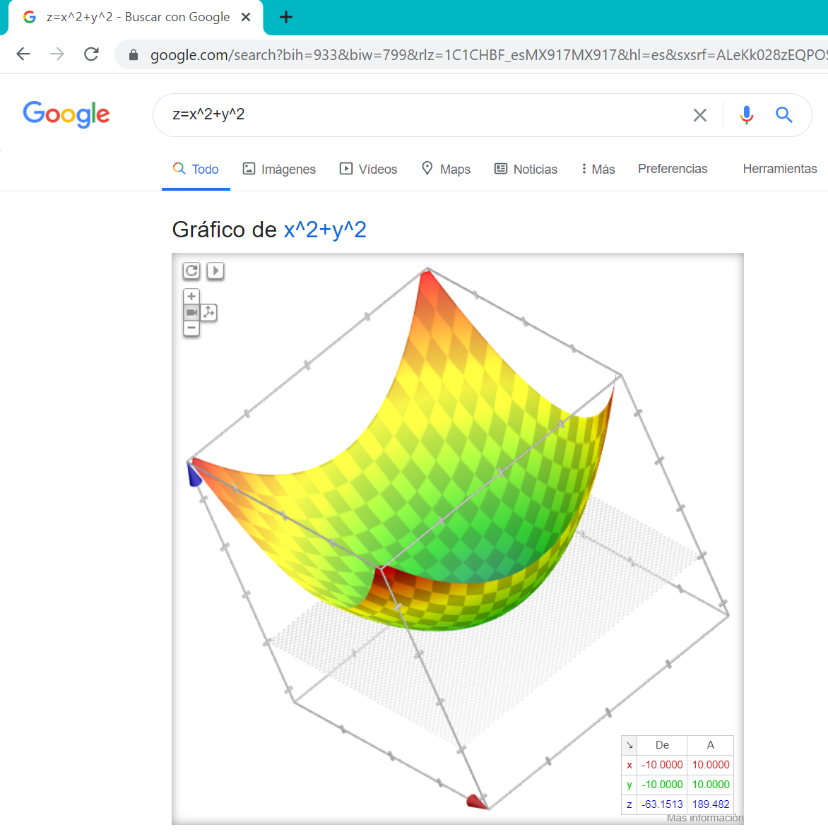

**Conclusión**

Al terminar esta practica puedo notar que las herramientas que uso de forma cotidiana lo las había explotado al máximo me he dado cuenta que el dominio que yo creía tener acerca de estas es muy limitado y que aun tengo muchas cosas que aprender sobre las herramientas de trabajo digitales, considero que es importante mantenerse actualizado en las nuevas tecnologías y aún más, comparar los beneficios y costos de los que las proveen. Esta práctica ha cumplido su más de su objetivo pues ahora me siento motivado a investigar más acerca de las herramientas de software y de cómo explotarlas al máximo.

Bibliografía

Amazon. (2020). almacenamiento en la nube . 10/10/2020, de aws Sitio web: <https://aws.amazon.com/es/what-is-cloud-storage/>

dorpbox. (2020). planes . 10/1072020, de Dropbox Sitio web: https://www.dropbox.com/es/plans?trigger=nr

Apple. (2020). iCloud. 10/10/2020, de Apple Sitio web: <https://www.apple.com/mx/icloud/>

Google. (2020). google drive . 10/10/2020, de Google Sitio web: <https://www.google.com/intl/es-419_ve/drive/>

Micrisoft . (2020). Almacén personal de OneDrive. 10/10/2020, de Micrisoft 365 Sitio web: <https://www.microsoft.com/es-es/microsoft-365/onedrive/personal-vault>

Google . (2020). forms . 11/10/2020, de Google Sitio web: https://www.google.com/intl/es\_mx/forms/about/

Microsoft . (2020). OneNote . 11/10/2020, de Microsoft Sitio web: <https://www.microsoft.com/es-mx/microsoft-365/onenote/digital-note-taking-app>

Valentina Giraldo. (2017). Motores de Búsqueda . 11/10/2020, de blog Sitio web: <https://rockcontent.com/es/blog/motores-de-busqueda/>

1&1. (2019). ¿Cuáles son los mejores proveedores de correo electrónico gratuito?. 12/10/2020, de digital gide iconos Sitio web: <https://www.ionos.mx/digitalguide/correo-electronico/cuestiones-tecnicas/los-mejores-proveedores-de-free-mail/>